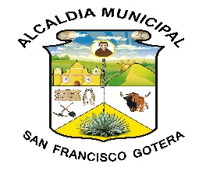

Alcaldía Municipal de San Francisco Gotera, Morazán

- El artículo 8 del lineamiento 6 para la Valoración y Selección Documental, establece que le corresponde a la Unidad de Gestión documental y Archivos, realizar el proceso de eliminación de documentos, de manera legal y segura, por medio de un acta firmada por el Comité Institucional de Selección y Eliminación de Documentos (en lo subsiguiente CISED).

- A efecto de localizar la información enunciada en el párrafo precedente, esta Unidad de Acceso a la Información Pública giró oficio a José Hernán Torres Romero, Síndico Municipal.

- En su escrito respuesta, el citado funcionario indico que, del mes de julio al mes de septiembre de 2019, la Alcaldía Municipal de San Francisco Gotera, no elaboró Actas de Eliminación de Documentos, por lo que no se publica información en este apartado, para el periodo mencionado.

Elmer Alexander Quevedo Reyes
Oficial de Información

